Archivní číslo vzorku | 7542
Odběrové číslo vzorku | 11 (7C)
Pořadové číslo karty vzorku v databázi | 611
Místo
Objekt | Akvarely na papíře, res. Vlková
Místo odběru popis | Vzorek Archiv. číslo Popis  Vz. č. 1 7460 Mateřství  Vz. č. 2 7456 Nábřeží Admirality  Vz. č. 3 7457 Výstavba Moskvy  Vz. č. 4 7458 Z Holešovic od řeky  Vz. č. 5 7459 Přístav  Vz. č. 6 7537 Famfulíkova chalupa  Vz. č. 7 7538 Panská skála  Vz. č. 8 7539 Myší díra v Liticích II.  Vz. č. 9 (7A) 7540 Panská skála - zadní papír  Vz. č. 10 (7B) 7541 Panská skála – lepenka  Vz. č. 11 (7C) 7542 Panská skála – štítek  Vz. č. 12 (8A) 7543 Myší díra v Liticích II. - lepenka  Vz. č. 13 (8B) 7544 Myší díra v Liticích II. štítek  Vz. č. 7545 Mateřství  Vz. č. 7546 Nábřeží Admirality  Vz. č. 7547 Výstavba Moskvy  Vz. č. 7548 Přístav  Vz. č. 7549 Myší díra v Liticích II.  Vz. č. 7550 Panská skála - rám s povrchovou úpravou  Vz. č. 14 (1B) 7570 Mateřství – lepenka  Vz. č. 15 (2B) 7571 Nábřeží Admirality – lepenka  Vz. č. 16 (3B) 7572 Výstavba Moskvy – lepenka  Vz. č. 17 (5B) 7573 Přístav - lepenka
Místo odběru foto
Typ díla
Typ podložky (v případě vzorků povrchových úprav / barevných vrstev) | papír
Datace objektu
Zpracovatel analýzy | Hurtová Alena
Datum zpracování zprávy k analýze | 25. 4. 2014
Číslo příslušné zprávy v databázi zpráv | 2014_6

Výsledky analýzy

Stanovení vlákninového složení papíru:
Vzorek č. 11 (7C) (7542)

Optická mikroskopie
Bílé procházející světlo
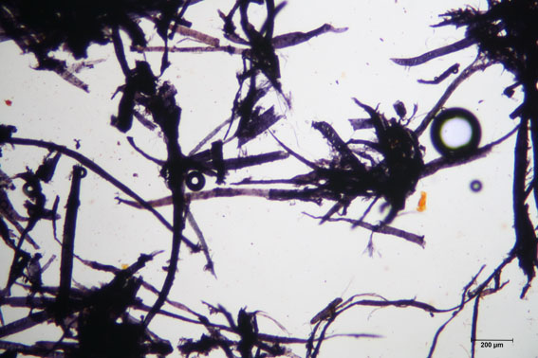 | 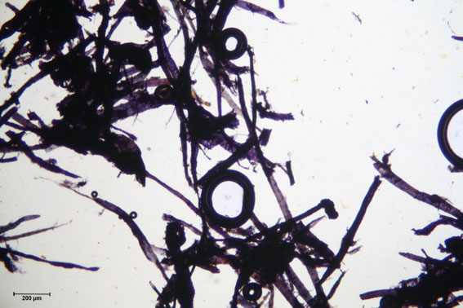
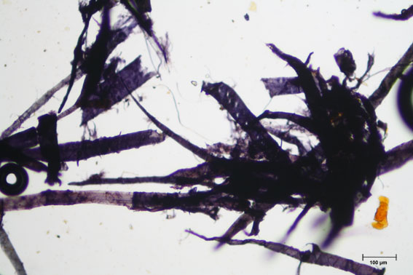 | 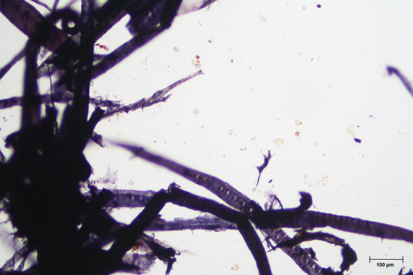

Vlákna vzorku se po styku s Herzbergovým činidlem zbarvila do modrofialová. Modrofialové zbarvení je typické pro vlákna buničiny. Pozorovaná vlákna měla typické znaky buničiny z jehličnatého dřeva (stejně velké buňky s dvojtečkami).

Závěr
Vzorky papíroviny byly tvořeny různými typy vláken. Vzorek č. 1 (7460), č. 5 (7459), č. 7 (7538) a č. 11 (7C) (7542) byly nejspíše tvořeny vlákny z buničiny z jehličnatého dřeva.

Vzorek č. 2 (7456) č. 3 (7457), č. 8 (7539) a č. 13 (8B) (7544) byly nejspíše tvořeny hadrovinou, která obsahuje jak vlákna lnu nebo konopí a také vlákna bavlny.

Vzorek č. 4. (7458) byl nejspíše tvořen vlákny z buničiny z listnatého dřeva.

Vzorek č 6 (7537), č. 9 (7A) (7540), č. 12 (8A) (7543), č. 15 (2B) (7571), č. 16 (3B) (7573) a č. 17 (5B) (7574) byly nejspíše tvořeny směsí vláken z dřevoviny a buničiny z jehličnatého dřeva.

Vzorek č.10 (7B) (7541)a č. 14 (1B) (7570) byly nejspíše tvořeny vlákny dřevoviny.

Vzorek č. 7550 byl tvořen třemi vrstvami, první byla nejspíše tvořena organický pojivem a hlinitokřemičitany. Druhá vrstva byla nejspíše tvořena převážně organickou látkou a stříbrolesklá třetí vrstva byla nejspíše tvořena zrny hliníku a malým množstvím zinku.

Vzorek č. 7545 obsahoval rostlinné gumy.

Vzorek č. 7546 obsahoval bílkoviny a nejspíše i škrob.

Vzorek č. 7547 obsahoval bílkoviny a škrob.

Vzorky č. 7548 a č. 7549 obsahovaly bílkoviny.

Fotodokumentace analýzy

